Fli4L-Linux 
Die Datei portfw.sh öffenen und folgendes am Ende einfügen:
/usr/sbin/ipmasqadm autofw -A -v -r tcp 4662 4662 -h 192.168.0.10
192.168.0.10 ist in diesem Fall die private IP-Adresse des Client-Rechners. Wenn abweichend: Anpassen. Die neue Diskette erstellen bzw. per Imnoc rüber"beamen" und den Router neustarten. Fertig. (Erklärung geliefert von ShouG, thx)
Es gibt noch eine andere Methode:
Ab der Fli4l-Version 2.0.1 kann das direkt in der Datei /config/base.txt aktiviert werden, konkret das OPT_PORTFW. Das folgende Beispiel geht davon aus, daß der Rechner mit dem ed2k-Client die IP-Adresse 192.168.0.10 hat:
OPT_PORTFW='yes' # install port forwarding tools/modules
PORTFW_N='1' # how many portforwardings to set up
PORTFW_1='4662 192.168.0.10:4662 tcp' # eDonkey tcp, connect to Client
(aus den Forum)
Zyxel Prestige 314 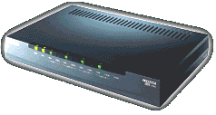
Dieser Router wird über Telnet konfiguriert: In der Eingabeaufforderung:
telnet [Router-IP-Adresse]
eingeben und dieser Bildschirm erscheint. Menü 15 (NAT) auswählen
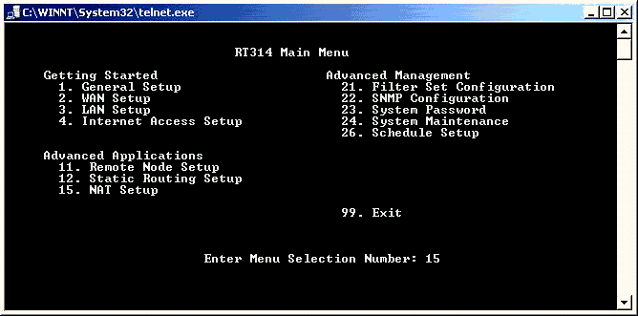
Dann Menü 2 (Port-Forwarding-Setup) auswählen
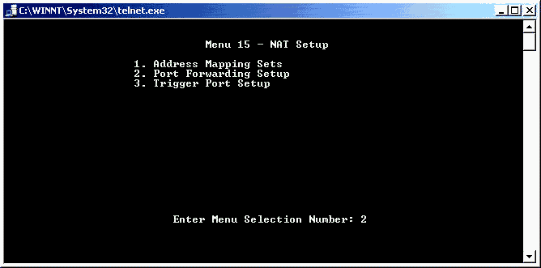
Wir befinden uns in Menü 15.2 (NAT Server Setup). Hier reicht es für den eD2k-Client entgegen der Abbildung,
den Port 4662 freizugeben. Also Start-Port 4662 und End-Port 4662. 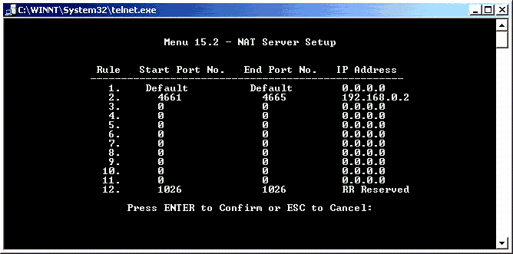
Das war's. Die bessere Firmware vom Zyxel-Gerät läßt sich übrigens auch für den Netgear RP/RT 314 und Teledat-Geräte
nutzen, die im übrigen bis auf die Firmware baugleich sind. Es sind unterschiedliche Firnwareversionen für verschieden große
Mengen an gleichzeitigen Verbindungen erhältlich (nein, natürlich nicht von Zyxel selbst). Nähere Informationen findet Ihr im
Netzwerkrouter-Forum.
(Erklärung und Screenshots von lümmeltüte, thx)

